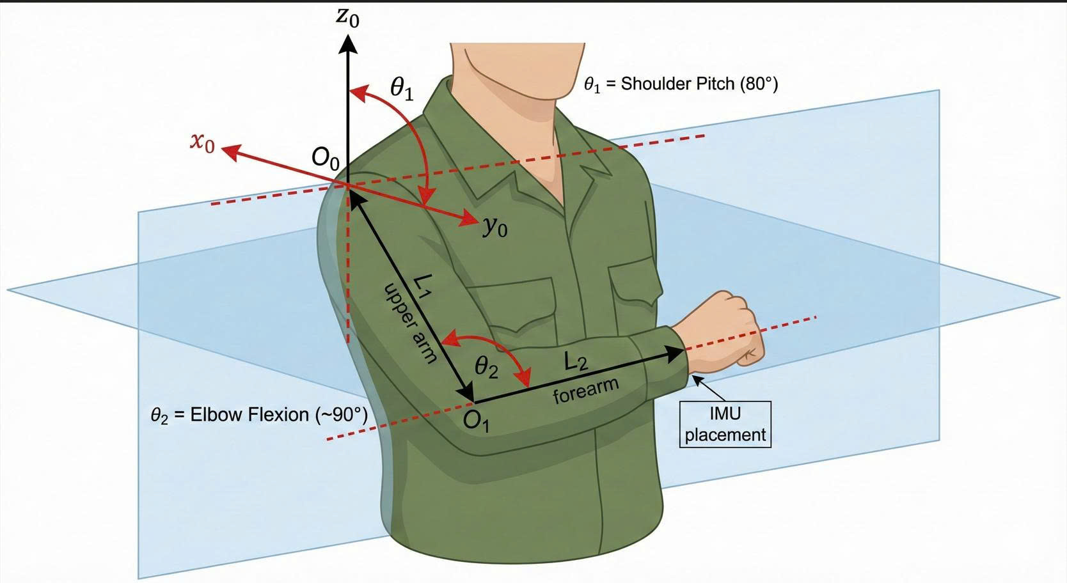

1) Mục tiêu của hệ thống
Đây là thiết bị hỗ trợ huấn luyện động tác vung tay đi nghiêm đeo trên cổ tay, dùng để:
- Giúp chiến sĩ tập cá nhân biết ngay khi nào tay đã vào đúng vị trí chuẩn trước/ngang ngực hoặc chuẩn sau.
- Giúp giáo viên theo dõi cả đội hình xem nhịp vung có đều không, ai bị lệch biên độ, lệch nhịp, hoặc phối hợp hai tay không đồng đều.
- Lưu lại dữ liệu buổi tập để xem lại và tinh chỉnh ngưỡng huấn luyện.
Hệ thống không thay thế hoàn toàn giáo viên, mà đóng vai trò “trợ giảng điện tử”: báo đúng/sai nhanh, đo độ đều, và chỉ ra người lệch trong đội hình.
2) Tóm tắt sơ lược thuật toán
Tầng 1 - Tiền xử lý
Hiệu chỉnh bias/scale cho accel và gyro.
Áp dụng low-pass hoặc smoothing nhẹ để giảm jitter, tránh làm méo tín hiệu phục vụ tích phân.
-> Raw data
Tầng 2 - Từ raw data của Gyro và Accel -> Biểu diễn phép quay trong không gian 3D quaternion -> ước lượng góc quay Euler.
Dùng Madgwick để ước lượng quaternion từ gyro + accel (kỹ thuật sensor fussion)

Kết hợp Dynamic beta tính ra roll/pitch; yaw vẫn có thể drift nếu không có tham chiếu heading ngoài.
Tầng 3 - Chuyển đổi gia tốc
Dùng quaternion để xoay gia tốc sang world frame. -> Loại bỏ thành phần trọng lực để thu được linear acceleration.
Nếu ứng dụng chỉ quan tâm một hướng vung tay chính, thực hiện motion alignment để đưa chuyển động về trục chuẩn.
Tầng 4 - Ước lượng vận tốc/vị trí hiện tại
Áp dụng deadzone cho linear acceleration.
Tích phân gia tốc thành vận tốc, và vận tốc thành vị trí.
Khi phát hiện trạng thái đứng yên ổn định (acc nhỏ, gyro nhỏ, vel nhỏ trong một khoảng thời gian), thực hiện zero-velocity update để giảm drift.
Có thể thêm damping nhẹ như một heuristic chống trôi ngắn hạn.
Tầng 5 - Điều kiện kiểm tra vị trí vung tay chuẩn.
Lưu vị trí tại thời điểm bắt đầu và kết thúc và góc Pitch/Roll của điểm bắt đầu và kết thúc.
Tính khoảng cách dịch chuyển tương đối đầu-cuối để phục vụ chấm điểm.
3) Hệ thống đầy đủ gồm những gì
A. Thiết bị đeo
Mỗi thiết bị là một smartwatch dev board ESP32-S3 của Waveshare, dùng:
- IMU QMI8658 để đo gia tốc + vận tốc góc,
- màn hình để báo trạng thái,
- loa/âm báo để phát tiếng bíp,
- nút cứng hoặc thao tác chạm để ghi chuẩn và điều khiển phiên tập.
Vị trí Triển khai
- 2 đồng hồ cho 1 người: tay trái + tay phải.
- Đây là cấu hình phù hợp cho chế độ đội ngũ, vì mới kiểm tra được hai tay thay nhau đánh chuẩn.
B. Gateway + máy tính
- Một ESP32 làm gateway nhận dữ liệu từ các đồng hồ.
- Gateway nối USB với máy tính của giáo viên.
- Máy tính hiển thị dashboard đội hình theo thời gian thực.

3) Chế độ 1: Luyện tập cá nhân
Tư thế A
- Tay phải ở trước ngực, đúng chuẩn trước
Tư thế B
- Tay phải ở sau, đúng chuẩn sau
Trong lúc đi nghiêm, hệ thống chỉ cần theo dõi xem người tập có đang luân phiên đi qua A rồi B một cách đều đặn hay không.
Luồng logic SỬ DỤNG của thiết bị
- Người dùng chọn tay trái hoặc tay phải.
- Giáo viên đeo đồng hồ đúng vị trí chuẩn trên cổ tay.
- Đồng hồ chạy calib tĩnh 2–3 giây để lấy bias gyro.
- Giáo viên cho người tập giật tay sang ngang để đồng hồ học hướng gốc trục Y
- Giáo viên chỉnh tay vào vị trí chuẩn trước rồi bấm nút “Lưu chuẩn trước”.
  - Không nên lấy 1 mẫu duy nhất.
  - Nên giữ 0.5–1 giây, lấy trung bình nhiều mẫu để bớt rung.
- Giáo viên chỉnh tay vào vị trí chuẩn sau rồi bấm nút “Lưu chuẩn sau”.
- Sau khi bấm lưu chuẩn sau thì Đồng hồ chuyển sang chế độ tập.
- Người tập tự vung tay, đồng hồ phản hồi tức thời.
Phản hồi trong lúc tập
- CHUẨN TRƯỚC: nền/viền xanh lá + bíp ngắn.
- CHUẨN SAU: nền/viền xanh lá + bíp ngắn.
- LỆCH / CHƯA TỚI / LỆCH MẶT PHẲNG: đỏ.
Cái app sẽ chấm ở chế độ cá nhân
Không chỉ “đúng/sai”, mà nên có các chỉ số sau:
- Số lần chạm đúng chuẩn trước,
- số lần chạm đúng chuẩn sau,
- nhịp vung hiện tại (SPM),
Cái giáo viên sẽ nhận được sau 1 hiệp tập
Ví dụ sau 1 phút:
- Chuẩn trước: 16
- Chuẩn sau: 18
- Nhịp trung bình: 58 SPM
Đây mới là phần “có giá trị huấn luyện”, chứ không chỉ là đồng hồ nhấp nháy.
5) Chế độ 2: Luyện tập đội ngũ
Chế độ đội ngũ
Mỗi chiến sĩ đeo 2 đồng hồ, một ở mỗi cổ tay. Mỗi đồng hồ tự xử lý cục bộ rồi gửi các chỉ số rút gọn về gateway. Giáo viên trên máy tính sẽ theo dõi:
- toàn đội có đều nhịp không,
- ai lệch chuẩn,
- ai vung thiếu biên độ,
- ai phối hợp trái-phải không đồng đều,
- ai lệch so với người chuẩn hoặc nhịp chuẩn.
Mỗi đồng hồ tự xử lý cục bộ
Trên đồng hồ, thuật toán tự tính ra:
- đang ở pha nào: trước / sau (Màn hình đỏ/xanh)
- nhịp hiện tại,
Chỉ gửi lên gateway dữ liệu gọn, có nghĩa
Mỗi gói tin nên gồm: [***]
- timestamp
- soldier_id + arm_side_ID (trái/phải) – Kiểu đồng hồ bên tay trái hay phải (VD: 011-taty trái người 1, 012- tay phải người một)
- Accel raw data, gyro raw data.
6) Giao diện tôi đề xuất cho đồng hồ
Tôi giữ tinh thần của concept anh đưa: chữ to, đơn giản, viền sáng, rất “glanceable”. Nhưng tôi chỉnh lại thứ tự ưu tiên hiển thị để hợp bài toán hơn.
Màn hình chính
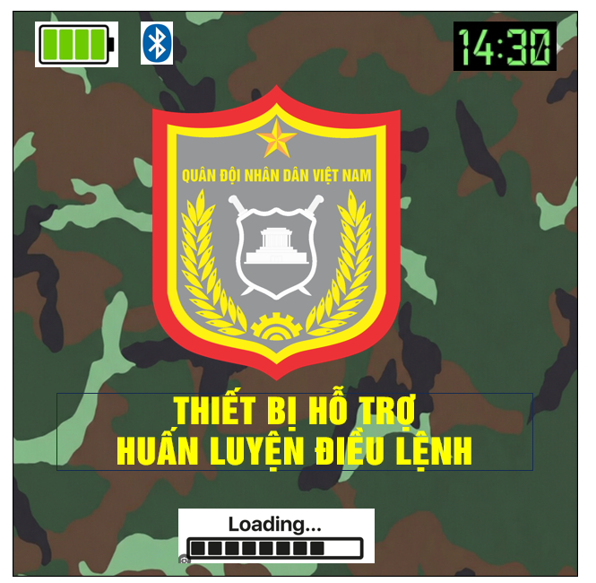
Màn hình menu 2 nút to:
- LUYỆN TẬP CÁ NHÂN
- LUYỆN TẬP ĐỘI NGŨ
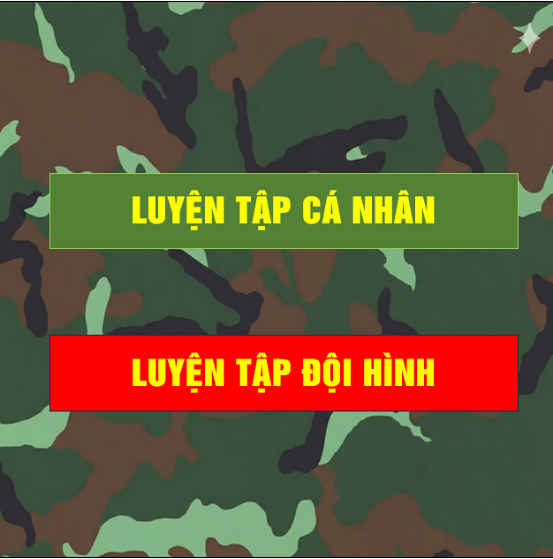
Màn hình calib cá nhân
Theo từng bước, cực ít chữ:
- B1: Giữ yên thiết bị
- B2: Đưa tay về tư thế gốc
- B3: Giáo viên lưu chuẩn trước
- B4: Giáo viên lưu chuẩn sau
- B5: Bắt đầu tập
Màn hình tập cá nhân
Phần trung tâm thật lớn:
- CHUẨN TRƯỚC
hoặc
- CHUẨN SAU
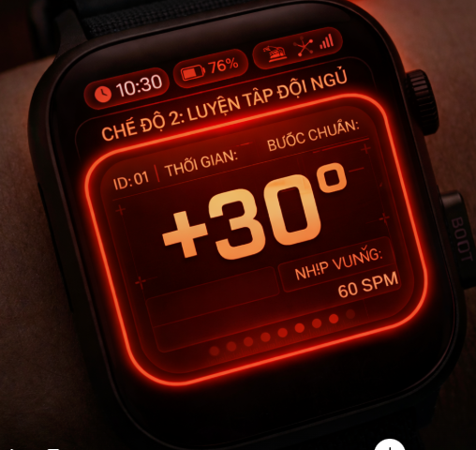
- 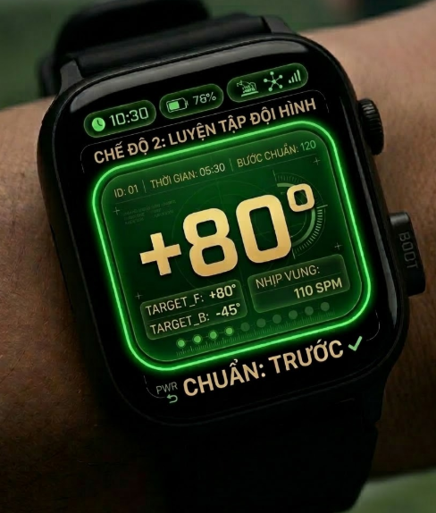
Góc dưới chỉ để 2–3 thông tin phụ:
- tay đang theo dõi: TAY PHẢI / TAY TRÁI
- nhịp hiện tại
- Mục tiêu trước: +X độ
- Mục tiêu sau: +X độ
Màn hình đội ngũ trên đồng hồ
Tôi đề nghị tối giản hơn concept một chút, vì người đeo không nên bị phân tâm:
- ID: 01
- TAY TRÁI / TAY PHẢI
- LINK: OK



Kiểu như là màn hình y hệt chế độ 1 tuy nhiên là có thêm các nội dung ID ở trên [***}

